«Үшінші тұлғамен анықтама алу қызметі»
көмегімен электронды анықтамалар алу нұсқаулығы
1 | ЭЦҚ көмегімен www.egov.kz (Бұдан әрі – Портал)сайтына кіріңіз | 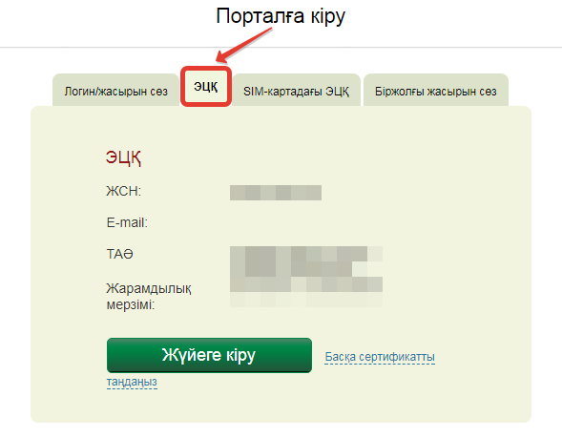
2 | Порталдыңбастыбетінде  «Үшінші тұлғамен анықтама алу қызметін»таңдаңыз | 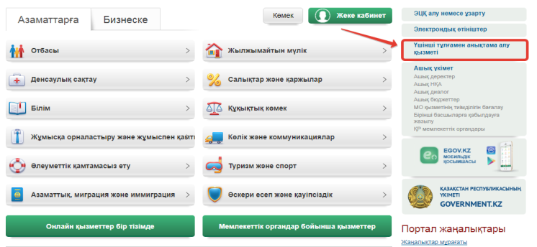
3 | Нұсқаулықпен танысып, кейін  «Онлайн сұрау»басыңыз | 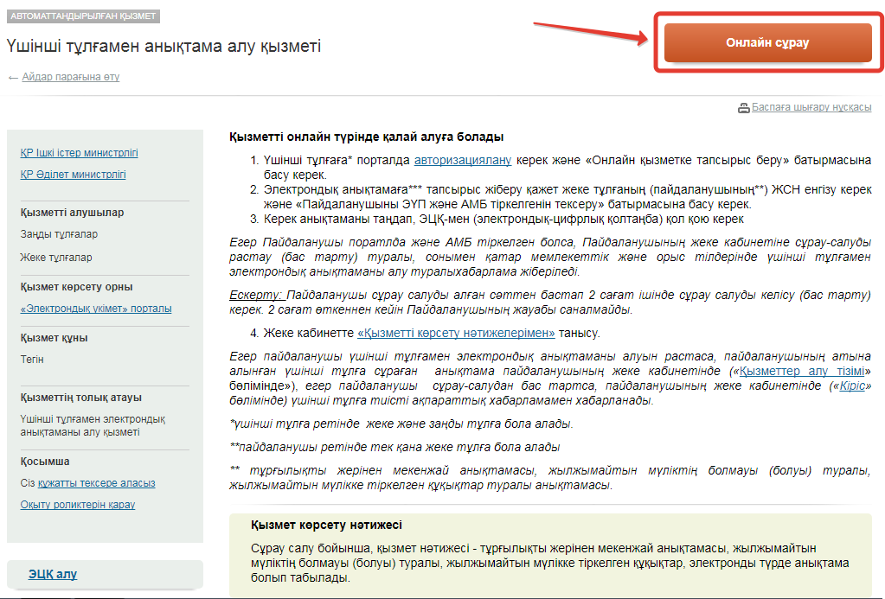
4 | 1 қадам – Сауалдар. Бұл жерде Сіз электронды анықтама алғыңыз келген пайдаланушының ЖСН енгізу керек.Содан кейін«Пайдаланушыны ЭҮП және АМБ тіркелгенін тексеру»басыңыз | 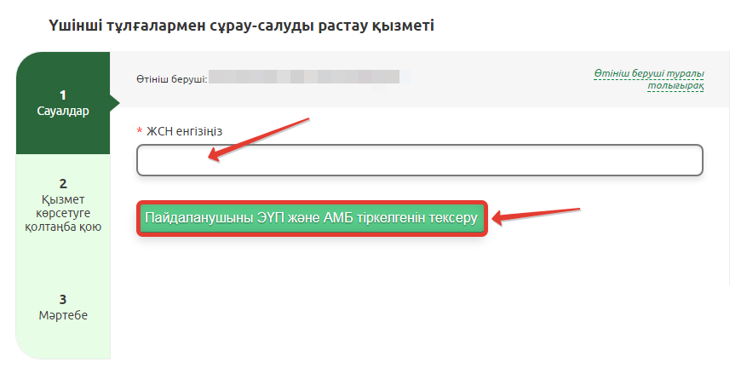
5 | Әрі қарай сұрау салу керек анықтаманы таңдаңыз және «Қол қою және сұрау салу»басыңыз | 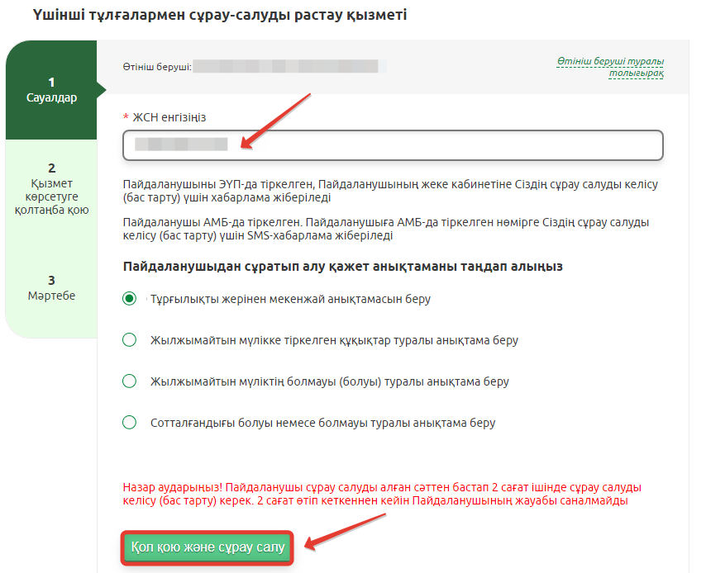
6 | 2 қадам – Қызмет көрсетуге қолтаңба қою. Өзіңіздің ЭЦҚ кілтіңізді таңдаңыз және қызмет көрсетуге қол қойыңыз | 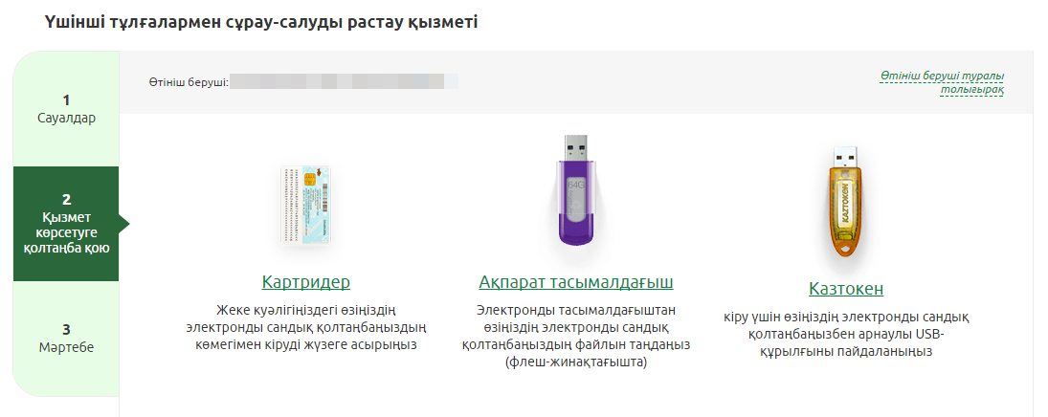
7 | После подтверждения ЭЦП заявителя, пользователь должен согласовать (разрешить/отклонить) запрос одним из двух способов: ответив на смс-сообщение или через личный кабинет в ПЭП. Өтініш берушінің ЭЦҚ расталғаннан кейін пайдаланушы сұранымға екі жолдың біреуімен келісім (рұқсат беру/жою) береді: смс-хабарламаға жауап беру немесе ЭҮП-ғы жеке кабинет арқылы.  Маңызды! Пайдаланушы сұрау салуды алған сәттен бастап 2 сағат ішінде сұрау салуды келісу/бас тарту керек. 2 сағат уақыт өтіп кеткеннен кейін пайдаланушының жауабы саналмайды. | 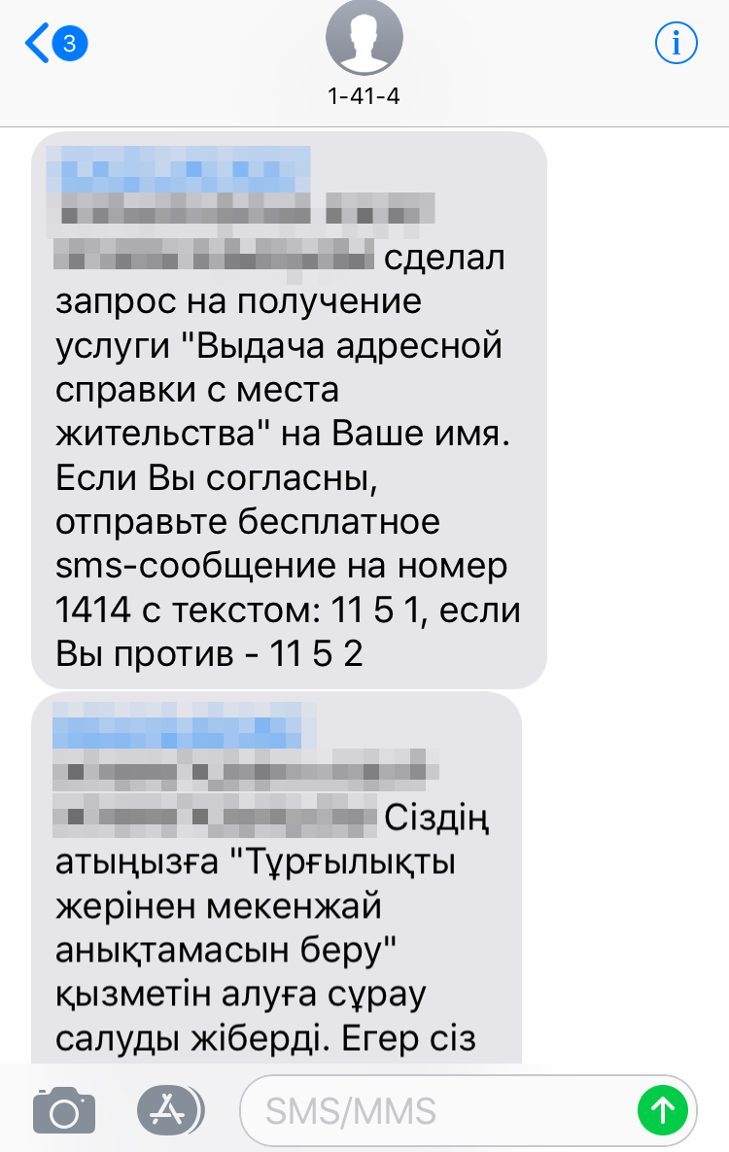
7 |  | 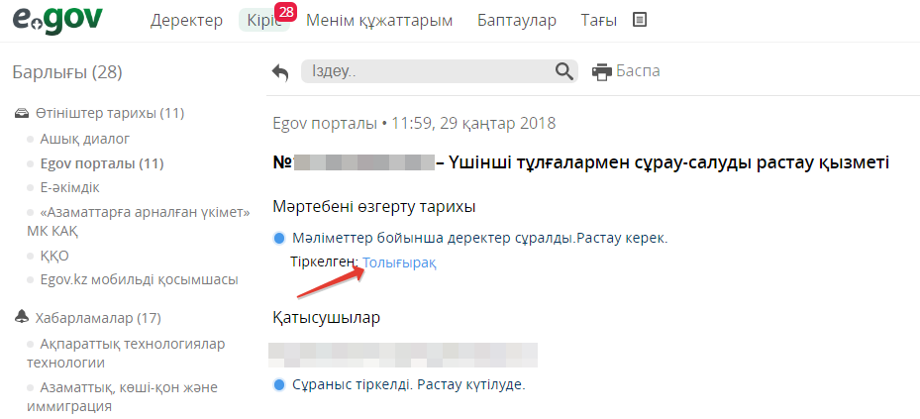
7 |  | 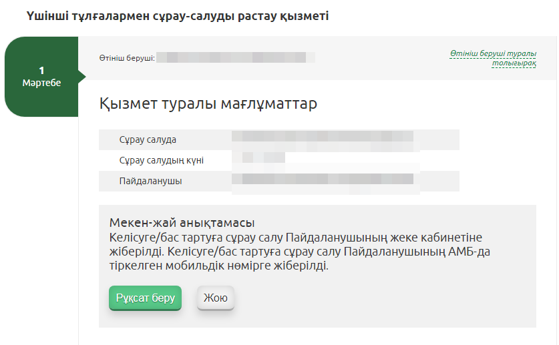
8 | Пайдаланушы келісім бергеннен кейін «Статусты жаңарту»басыңыз | 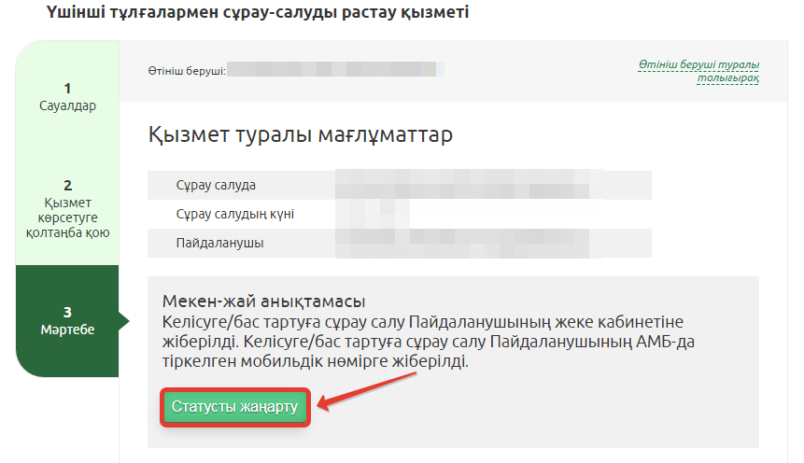
9 | Сұраным өңделгеннен кейін Сіз сұраным салған анықтаманыформатында қазақ және орыс тілдерінде аласыз. | 